一、项目结构

1、新建一个项目，至少应该包含如下结构：

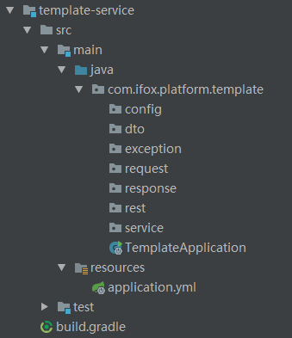

请参考template-service项目

2、build.gradle规范

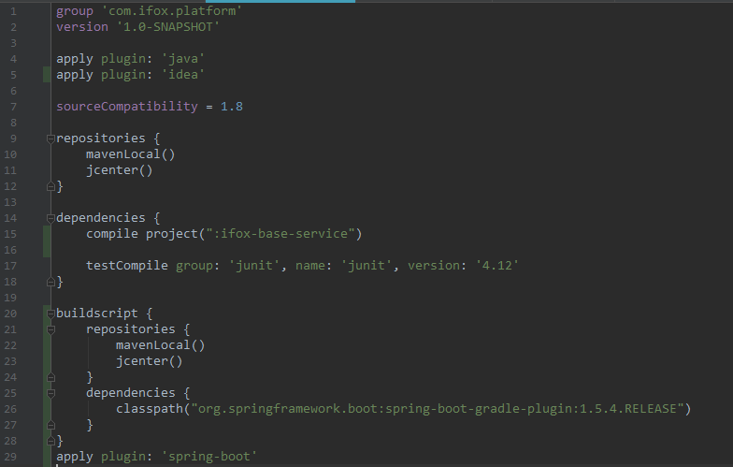

请参考template-service/build.gradle

3、包的说明以及约定

config包存放当前service相关的配置类

dto包存放数据传输对象，命名规范xxxDTO，必须覆写toString方法

exception包存放当前service相关的异常类，命名规范xxxException，必须继承ApplicationException并覆写父类构造方法，必须定义异常状态码expStatus在ifox-common 项目的ExceptionStatusConstant类中（异常状态码依次排列编号）

request包定义当前service的所有请求对象，命名规范xxxRequest，必须覆写toString方法

response包定义当前service的所有响应对象，命名规范xxxVO，必须覆写toString方法

service包定义当前service的业务处理对象

rest包定义当前service 的所有接口请求，命名规范xxxController，必须在类层面定义RequestMapping，必须定义headers = "api-version=1.0" ，必须定义swagger2相关注解，包括@Api, @ApiOperation, @ApiParam, @ApiResponses，必须打印request和response日志以及异常日志，请参考AdminUserController

xxxApplication类启动当前service

application.yml定义当前service的所有配置信息

二、约定

<----------------------------------------------- 后台约定 ------------------------------------------------->

1、每一个类，接口，方法上必须有相应的注释

2、controller层必须打印每个请求和每个响应(return)的log，并且生成UUID，成对的打印日志，service层根据情况打印log

日志规范：logger.info("文字说明 request:{}, uuid:{}", request, uuid);

3、controller层必须返回VO对象，service层必须返回DTO对象，并且使用ModelMapper做属性拷贝

3、swagger2注解使用必须保持一致：

Controller类上注解：@Api(tags = "控制器说明")

method上注解：@ApiOperation("接口说明")

request上注解：@ApiParam

response上注解：@ApiResponses({ @ApiResponse(code = 480, message = "用户名或者密码错误"), @ApiResponse(code = 500, message = "服务器错误") })

**PS:response的注解尤其重要，必须写全所有的返回值可能性**

1. response三部曲：打印日志 + 改变http状态码 + 调用BaseController中预先定义的response方法

5、注意“状态”和“系统内置”两个属性的运用：“状态”代表对象的扭转过程，注意“无效”时的对象不应该可以使用；“系统内置”代表对象不可删除

<----------------------------------------------- 前端约定 ------------------------------------------------->

1、每个功能页面，必须引入三个js：

<script th:src="@{/dist/js/common/common.js}"></script>

<script th:src="@{/dist/js/common/main-header.js}"></script>

<script th:src="@{/dist/js/common/main-sidebar.js}"></script>

2、Table开发使用自定义的ifox-table.js

<script th:src="@{/dist/js/ifox-table/ifox-table.js}"></script>

3、页面开发请基于templates/example.html修改

4、统一前端命名规则：

/templates/admin-user/

main.html

add.html

edit.html

list.html

form.html //此页面为add和edit的共有页面

admin-user-content-header.html

/static/dist/js/templates/admin-user/

add.js

edit.js

list.js

1. 数据初始化
2. admin-user SQL:

Role SQL

Menu-permission SQL